Домашнее задание для 1 ДОП от 19.10.24.

**26.10. - контрольная работа (нотный диктан по 2 октаве)**

**2.11. - нотный диктант по 1 и 2 октаве.**

1. Баева, Зебряк “Сольфеджио для 1-2 классов”

**Песенка “Дон-дон”**

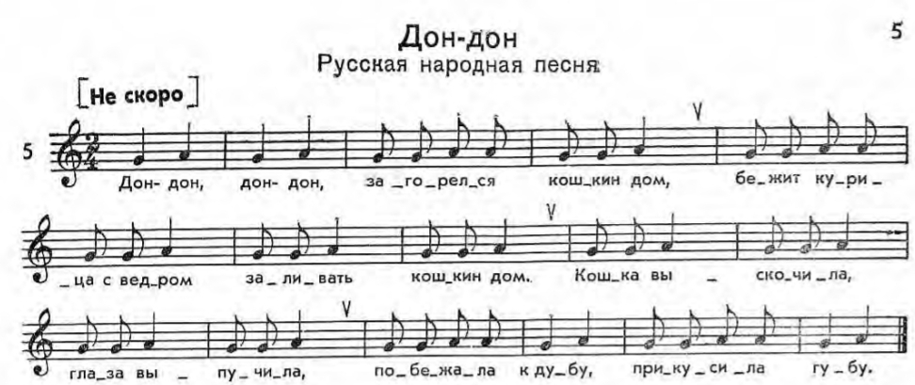

* Перепишите мелодию песенки в нотную тетрадь полностью, но без слов;
* Читайте ритм песенки с хлопками;
* Читайте нотки в ритме (не пойте).

Ритм читаем пока ритмослогми: четверть - “ТА” немного продливаем слог, а восьмая - “ти”, короче в два раза. Произносим ритмслоги ВСЛУХ и синхронно хлопаем в ладошки ритм. Если четверть, то подлиннее хлопок, есльи восьмая то короткий хлопок.

Затем пробуем с теми же ритмослогами, но четверти хлопаем в ладоши, а на восьмые хлопаем ладошками по коленкам.

После прочтения ритма с ритмослогами, пробуйте также хлопать ладошками, но ритм читать про себя, НЕ ВСЛУХ.

И только после всех этапов читайте мелодию нотками в этом ритме.